
ОПИСАНИЕ
Навесное оборудование (орудия) к мотоблокам "САЛЮТ", "НЕВА", "МУЛ", "КАСКАД", "ОКА", "АГРО", "HONDA", "Pubert Quatro" и мотокультиваторам "КРОТ", "ТАРПАН", "МАСТЕР", МК-100 "МиниНева", "Лидер", "Viking", "Pubert", "Hobby", "Lilli", "MTD", "Partner" – это плуг, выкапыватель, окучник однорядный, окучник двухрядный, сцепка универсальная.
ТЕХНИЧЕСКИЕ ХАРАКТЕРИСТИКИ
 |  | выкапыватель | плуг со сцепкой | окучник двухрядный | окучник однорядный
1. | Ширина захвата, см | 18…45 | 18 | 18…47 | 18…47
2. | Глубина обработки, см | 18…25 | 15…20 | до 25 | до 25
3. | Ширина междурядий, см | - | - | 40…70 | -
4. | Вес, кг | 7…9 | 7…16 | 14…18 | 6…8
Навесное оборудование предназначено для обработки легких почв! Перед нарезанием борозд окучником производите рыхление почвы культиваторами мотоблока (мотокультиватора).
Для установки орудия на мотоблок (мотокультиватор) требуется сцепка. Сцепка, установленная на плуге, может быть использована для установки окучника двухрядного, окучника однорядного, выкапывателя. Дополнительно ознакомьтесь с описанием, прилагаемым к сцепке.
Настройка и регулировка орудия являются индивидуальными и зависят от вида почвы, мощности и метрических параметров мотоблока. В начальных настройках устанавливайте минимальную ширину захвата и глубину обработки.
Все резьбовые соединения до начала работы должны быть затянуты. Необходимо производить очистку и смазку резьбовых соединений ежедневно после окончания работ на почве (смазка типа литол 24). Будьте осторожны при движении мотоблока с навесным оборудованием "на себя" (задним ходом).
Изготовитель гарантирует нормальную работу оборудования в течение 12 месяцев со дня продажи его торгующей организацией при соблюдении потребителем условий эксплуатации и хранения.
Дата выпуска Дата продажи
Представитель ОТК Штамп магазина
Рекламации направлять по адресу:
188640, Ленинградская область, г. Всеволожск, промзона «Кирпичный завод», ЗАО "Всеволожский ремонтно-механический завод", тел. (812) 9600336, (812) 9600339, (81370) 63444.
Электронная почта: vrmz@mail.ru. Сайт: www.vrmz.narod.ru

Схема крепления навесного оборудования Схема крепления навесного оборудования
к мотокультиваторам к мотоблокам
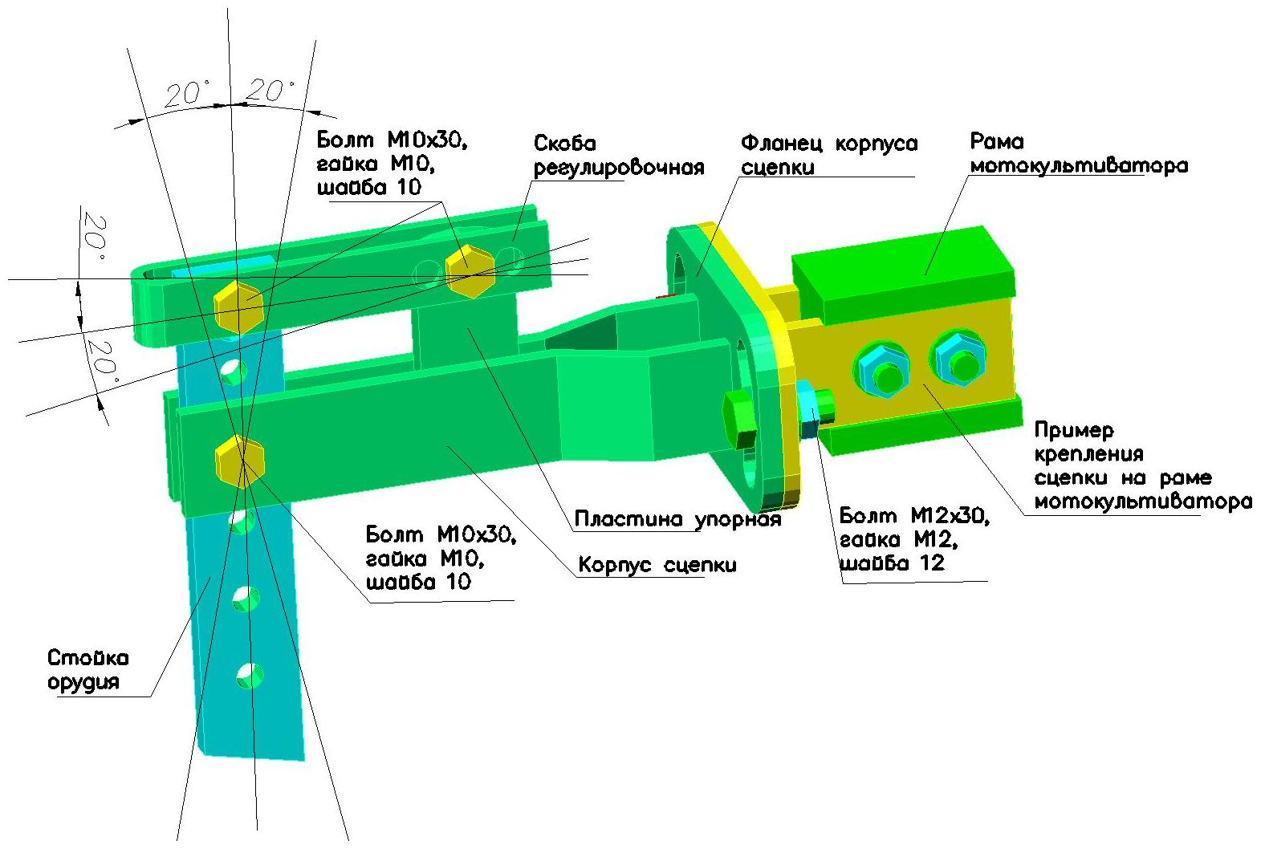 | 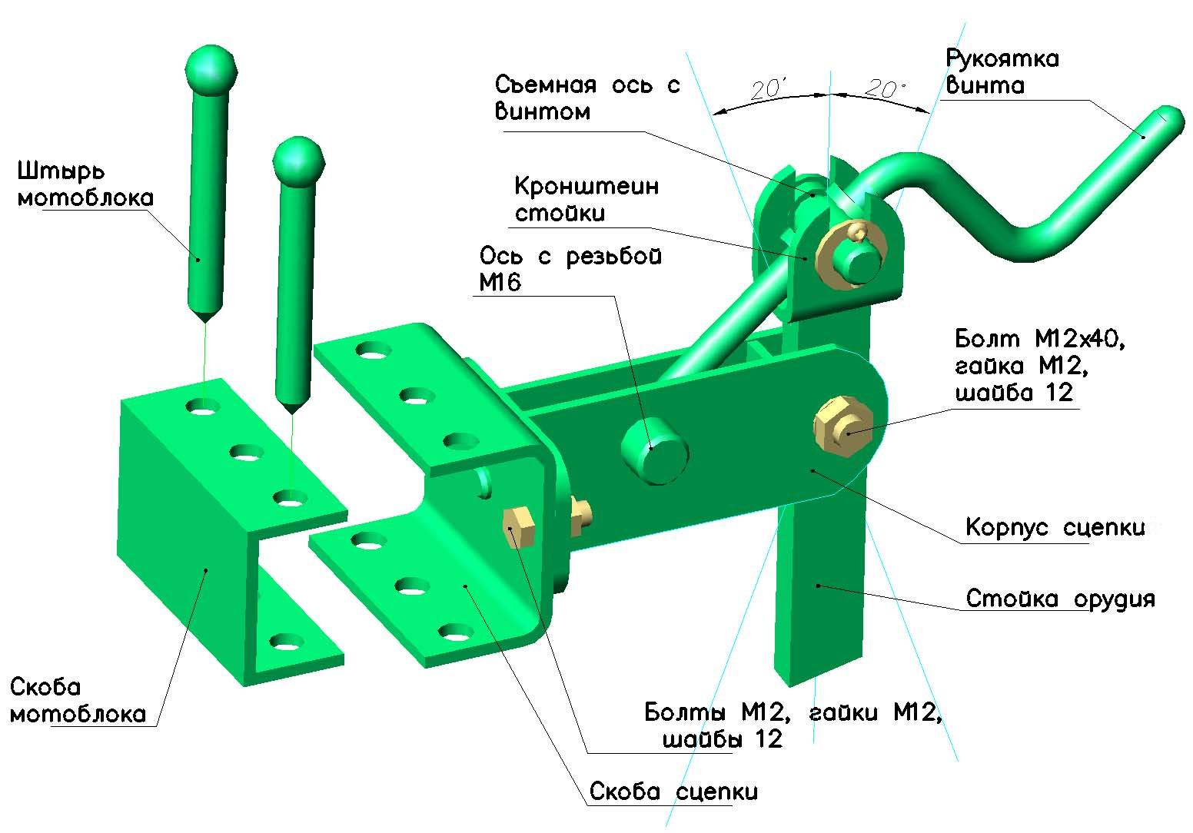

Дата выпуска Дата продажи
Представитель ОТК Штамп магазина
Рекламации направлять по адресу:
188640, Ленинградская область, г. Всеволожск, промзона «Кирпичный завод», ЗАО "Всеволожский ремонтно-механический завод", тел. (812) 9600336, (812) 9600339, (81370) 63444.
Электронная почта: vrmz@mail.ru. Сайт: www.vrmz.narod.ru

Схема крепления навесного оборудования Схема крепления навесного оборудования
к мотокультиваторам к мотоблокам

ОПИСАНИЕ
Навесное оборудование (орудия) к мотоблокам "САЛЮТ", "НЕВА", "МУЛ", "КАСКАД", "ОКА", "АГРО", "HONDA", "Pubert Quatro" и мотокультиваторам "КРОТ", "ТАРПАН", "МАСТЕР", МК-100 "МиниНева", "Лидер", "Viking", "Pubert", "Hobby", "Lilli", "MTD", "Partner" – это плуг, выкапыватель, окучник однорядный, окучник двухрядный, сцепка универсальная.
ТЕХНИЧЕСКИЕ ХАРАКТЕРИСТИКИ
 |  | выкапыватель | плуг со сцепкой | окучник двухрядный | окучник однорядный
1. | Ширина захвата, см | 18…45 | 18 | 18…47 | 18…47
2. | Глубина обработки, см | 18…25 | 15…20 | до 25 | до 25
3. | Ширина междурядий, см | - | - | 40…70 | -
4. | Вес, кг | 7…9 | 7…16 | 14…18 | 6…8
Навесное оборудование предназначено для обработки легких почв! Перед нарезанием борозд окучником производите рыхление почвы культиваторами мотоблока (мотокультиватора).
Для установки орудия на мотоблок (мотокультиватор) требуется сцепка. Сцепка, установленная на плуге, может быть использована для установки окучника двухрядного, окучника однорядного, выкапывателя. Дополнительно ознакомьтесь с описанием, прилагаемым к сцепке.
Настройка и регулировка орудия являются индивидуальными и зависят от вида почвы, мощности и метрических параметров мотоблока. В начальных настройках устанавливайте минимальную ширину захвата и глубину обработки.
Все резьбовые соединения до начала работы должны быть затянуты. Необходимо производить очистку и смазку резьбовых соединений ежедневно после окончания работ на почве (смазка типа литол 24). Будьте осторожны при движении мотоблока с навесным оборудованием "на себя" (задним ходом).
Изготовитель гарантирует нормальную работу оборудования в течение 12 месяцев со дня продажи его торгующей организацией при соблюдении потребителем условий эксплуатации и хранения.

